Внимание: осенне-зимний пожароопасный период!
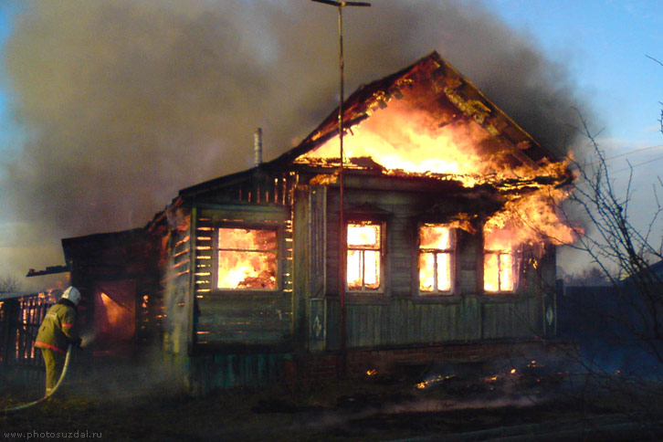 | 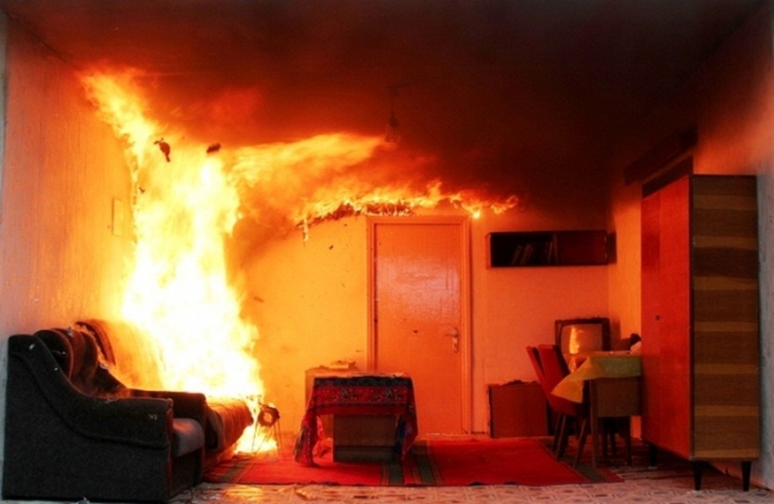
С приходом холодов наступает и осенне-зимний отопительный период, пожарные непременно добавляют к этому словосочетанию «пожароопасный». Как сообщают сотрудники отдела надзорной деятельности и профилактической работы по городу Волгограду обстановка с пожарами на территории Волгограда показывает, что наибольшее число пожаров в это время происходит в жилом секторе.
Так, например, за осенне-зимний период 2015-2016 годов зарегистрировано 310 пожаров, погибло 17 человек, травмы разной степени тяжести получили 35 человек. Основной причиной происходящих в жилье в этот период пожаров является человеческий фактор.
С учетом складывающейся в городе обстановки и увеличением пожаров в жилье, главой администрации Волгограда подписано постановление № 1629 от 26.10.2016 года «О мерах по усилению пожарной безопасности в осенне-зимний период 2016-2017 годов на территории Волгограда» в котором прописан ряд мероприятий направленных на исключение причин и условий, способствующих возникновению пожаров и гибели людей от них в жилищном фонде. При этом акцент в этой работе сделан на наиболее уязвимые социальные группы – семьи, воспитывающие детей, одиноких и одиноко проживающих пожилых граждан, инвалидов. К данной работе наряду с работниками органов и подразделений по чрезвычайным ситуациям привлечены органы внутренних дел, социальной защиты, образования, другие заинтересованные субъекты профилактики. Обращаем особое внимание на профилактические мероприятия и рекомендуем жителям города заблаговременно привести свое жилище в порядок, отремонтировать печное отопление, электропроводку, установить автономный пожарный извещатель и приобрести по возможности огнетушитель. Гражданам необходимо помнить, что домовладение (квартира), соответствующее требованиям норм и правил пожарной безопасности, служит гарантом безопасности жизни и здоровья не только жильца, но и его соседей.
С наступлением минусовых температур увеличивается количество включенных в сеть электронагревательных приборов, а, следовательно, и нагрузка на электропроводку. В ряде случаев по причине естественного старения, также вследствие длительного периода эксплуатации с перегрузкой, происходит пробой изоляции и короткое замыкание электропроводки, которое приводит к возникновению пожара. Ни для кого не секрет, что электрическая проводка во многих жилых домах, особенно в жилых домах старой постройки, находится далеко не в идеальном состоянии, а это может привести к пожару.
Другая распространенная причина пожаров - нарушение правил пожарной безопасности при эксплуатации бытовых электронагревательных приборов. Не пренебрегая элементарными правилами пожарной безопасности, вы сохраните свое жилье, имущество, а может быть, и жизнь. Ведь последствия пожара, несопоставимы ни с какими расходами на ремонт «домашнего очага».
Комитет гражданской защиты населения администрации Волгограда еще раз обращается к жителям города изыскать возможность в приобретении пожарных извещателей и огнетушителей. Эти средства общей стоимостью тысячу рублей позволят обнаружить и разбудить спящих в ночное время при возникновении пожара, потушить возгорание на ранней стадии развития. Обезопасьте себя и своих близких.

«СОБЛЮДАЙТЕ ПРАВИЛА ПОЖАРНОЙ БЕЗОПАСНОСТИ, ЭТО ПОМОЖЕТ СОХРАНИТЬ ЖИЗНЬ ВАМ И ВАШИМ РОДСТВЕННИКАМ, СОСЕДЯМ!»

